0369 RA3 : Activitat 2 Automatització
Objectius:
L’objectiu principal d’aquesta pràctica és conèixer els diferents mètodes d’automatització que ens ofereixen els sistemes operatius.

Competències professionals, personals i socials

Assegurar el sistema i les dades segons les necessitats d’ús i les condicions de seguretat establertes per prevenir errors i atacs externs.

Requeriments:

- VirtualBox
- 1 MV Ubuntu Desktop 18
- 1 MV Windows 10
Enunciat:

1ª part: Automatització en Windows
En aquesta activitat hem de crear una tasca amb el Programador de tasques en Windows
que:
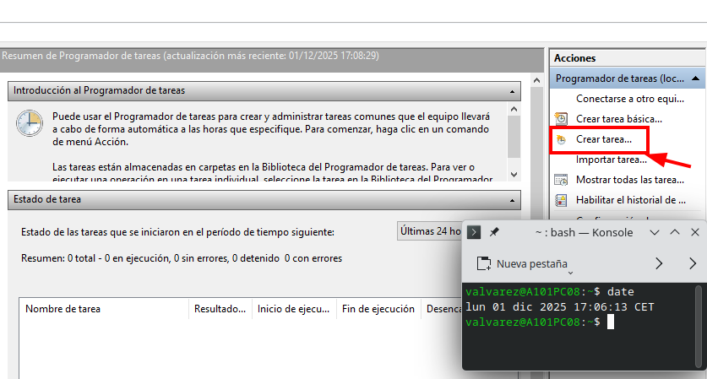
- Alliberi espai del nostre disc una vegada per setmana a les 23:00h. de cada diumenge utilitzant el “Liberador de espacio de disco de Windows” i cada dia 20 dels mesos imparells a les 6:00h del matí.

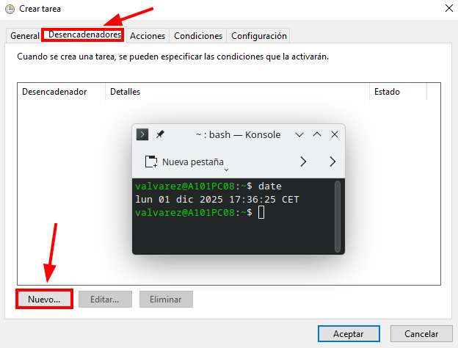

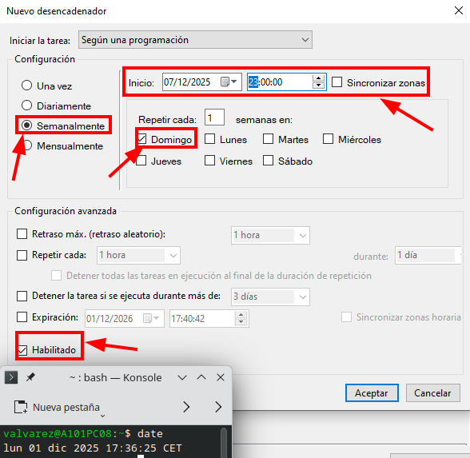
Configuració Setmanal:

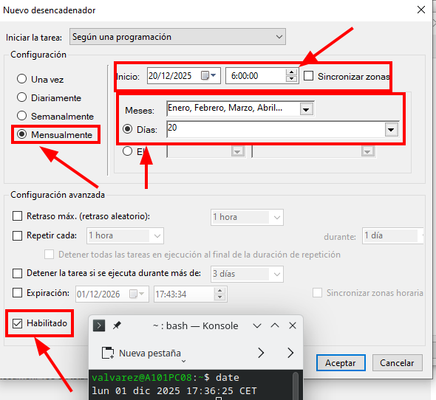
Configuració Mensual:

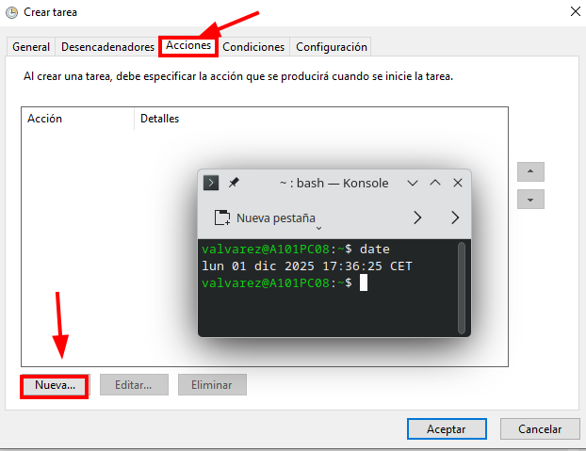

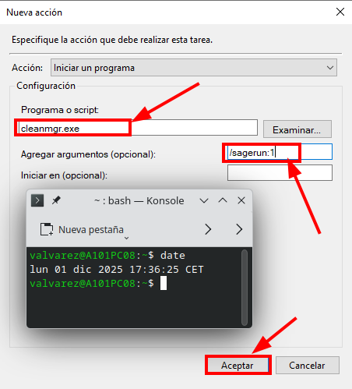

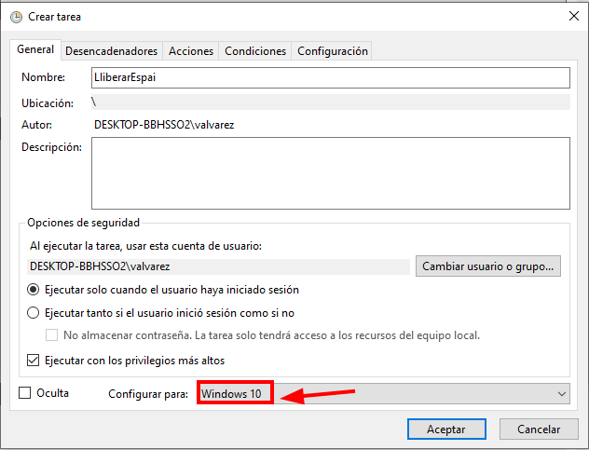
- Aquesta tasca s’ha de configurar només per a Windows 10.

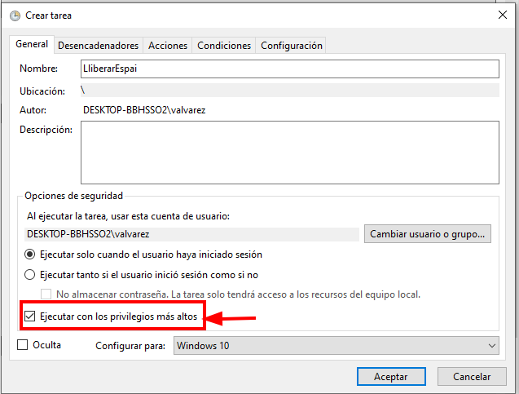
- Aquesta tasca s’ha d’executar amb els privilegis més alts per poder tenir accés a qualsevol lloc del disc.

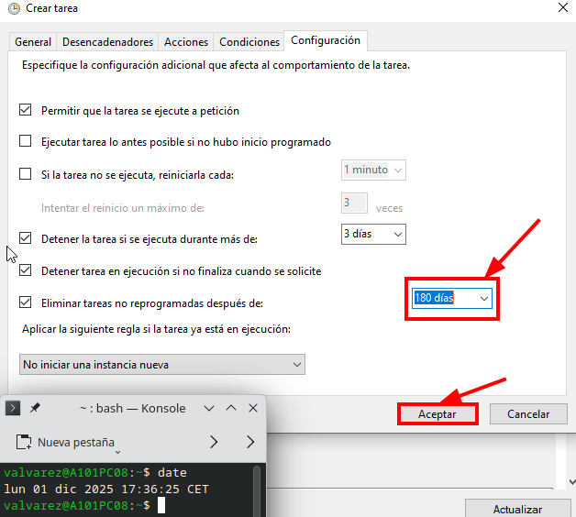
- La tasca s’ha d’eliminar automàticament passat 6 mesos de la seva programació.

- Executa manualment aquesta tasca. però abans de confirmar cancel.la l’operació.
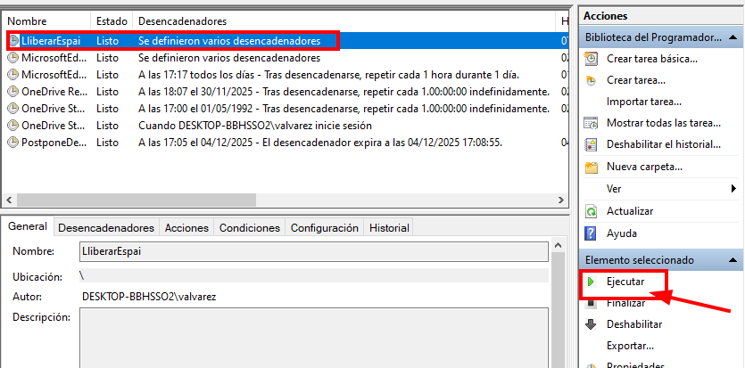

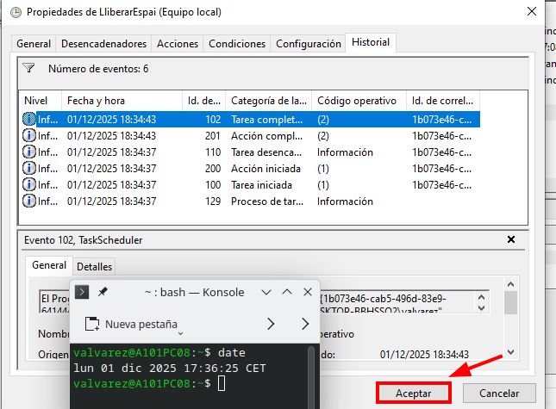
- Habilita i consulta l’Historial de la teva tasca i mostra amb una captura que hi ha.

Reflexió: Quines altres tasques creus que serien útils fer a un sistema Windows amb el programador de tasques que acabes de provar ?

Algunes de les tasques útils que podem fer son: neteja de fitxers temporals, manteniment del disc, còpies de seguretat automàtiques, actualització de programes i execució de scripts de manteniment.

2ª part: Automatització en Linux

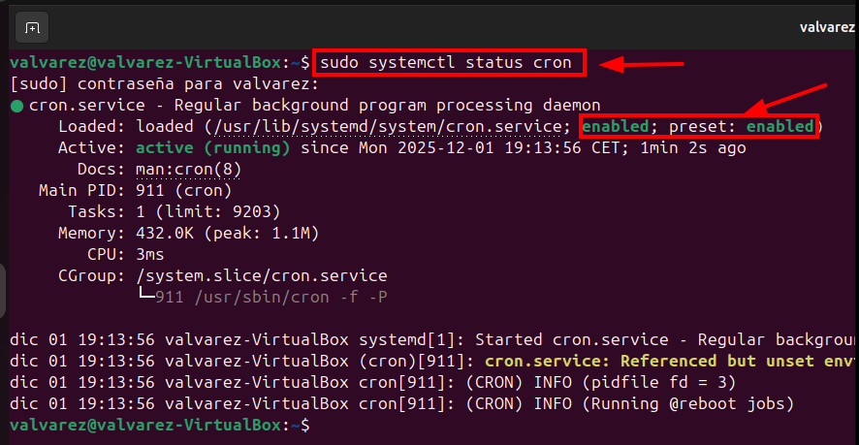
- Comprova si el daemon de cron està en marxa. Quina comanda has fet servir? (La tasca s’ha de fer des d’un terminal).

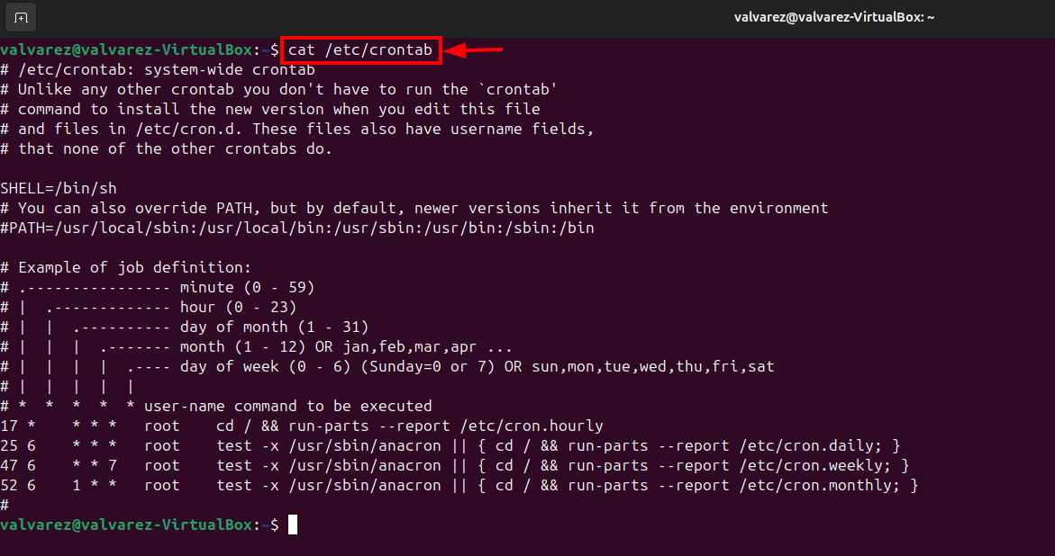
- Obre el fitxer /etc/crontab i explica les programacions que hi ha al sistema. Amb quina comanda es mostra aquesta informació pel terminal? Que surt actualment pel terminal? Per què?

- Fes les accions següents (La tasca s’ha de fer des d’un terminal):

  - A la carpeta del teu usuari crea un nou arxiu anomenat tasca.sh i posa-li permisos d’execució. Dins d’aquest arxiu, poseu la comanda següent:

ls –l > /home/elteunomusuari/sortida.txt
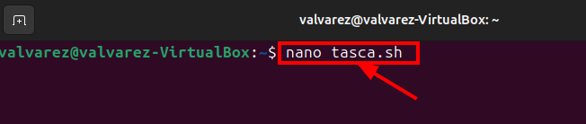

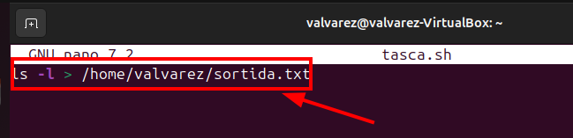

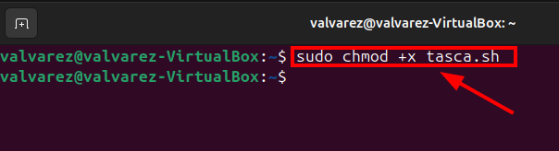

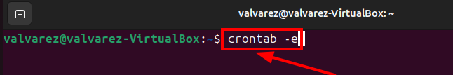
  - Programa una tasca que s’executi cada minut. Aquesta tasca ha de ser per al vostre usuari i ha d’executar l’arxiu que acabes de crear.

  - Després de programar la tasca, mostra l’arxiu corresponent.
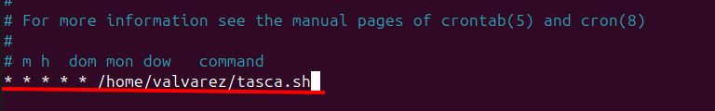

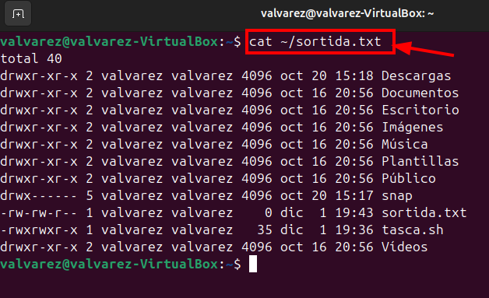
  - Després de mostrar l’arxiu, comprova que l’arxiu de programació de tasques pel teu usuari s’ha creat correctament.

  - Al finalitzar totes les accions i comprovacions, elimina aquest arxiu.
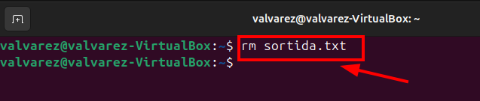

- Fes les accions següents (La tasca s’ha de fer des d’un terminal):

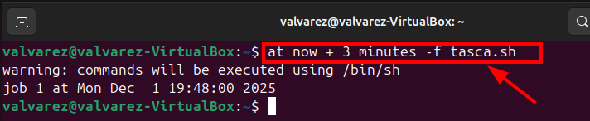
  - Esborra l’arxiu sortida.txt (si s’ha creat). Fent servir la comanda at, executa l’arxiu tasca.sh d’aquí a 3 minuts. Quina comanda has fet servir? Quin resultat dóna? Per què?

  - Mentre esperes que la comanda anterior s’executi, mostra la llista de tasques pendents de realitzar i comprova que està la que has programat a l’apartat anterior.
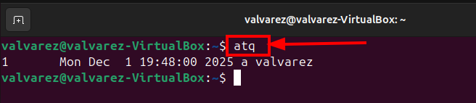

- Quins arguments (paràmetres) accepta el script cron situat a /etc/init.d? Reinicia aquesta comanda fent servir la comanda service. (La tasca s’ha de fer des d’un terminal).
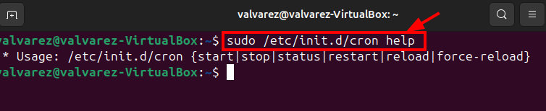

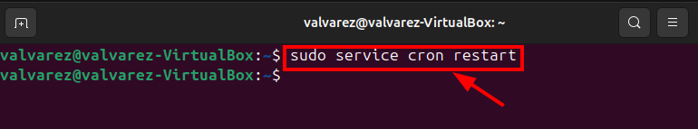

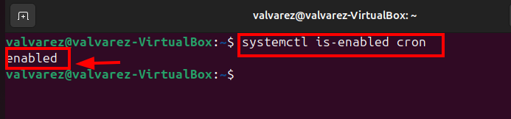
- Està configurat cron per a què s’arrenqui automàticament en iniciar el sistema? Quina comanda has fer servir per comprovar-ho? (La tasca s’ha de fer des d’un terminal).

Avaluació:
Normativa d’entrega i avaluació d’Activitats i Projectes de M1

Forma de presentació:

Aquesta activitat s’ha d’enviar al campus virtual amb el nom 0369_RA3_ACT2_Nom_Cognoms.PDF

